- UVOD
Osnovna priprema djeteta za polazak u školu predstavlja zbroj svih odgojnih utjecaja kojima je dijete izloženo od rođenja. Cilj programa predškole je i rad s djecom koncipirati tako da se s obzirom na psihofizičke osobine šestogodišnjaka stvore najpovoljniji uvjeti u različitim razvojnim područjima koji će doprinijeti sazrijevanju i razvoju djeteta i tako doprinijeti pripremi djeteta za školu.
Primarni odgojni čimbenik razvoja predškolskog djeteta svakako je njegova obitelj. U njoj
dijete ima osnovne uvjete za tjelesni, emocionalni, intelektualni i moralni razvitak mlađe ličnosti,
koji bi bio dostatan za uključivanje i napredovanje djeteta u školi. Stoga je cilj organiziranog rada
s djecom u godini prije polaska u osnovnu školu stvoriti osnove za daljnji fizički, emocionalni,
intelektualni i moralni razvoj.
Glavne zadaće koje se mogu iščitati iz programa predškole su: poticanje usvajanja znanja, vještina i navika, razvijanje sigurnosti, samopouzdanja i pozitivne slike o sebi, razvijanje osjećaja pripadnosti, samostalnosti, samokontrole, društvenosti, suosjećajnosti i empatije. Osim navedenih zadaća program ima namjeru holistički poticati sva područja razvoja kod djeteta u šestoj godini života: socioemocionalni razvoj, psihomotoriku, te spoznajni razvoj i razvoj govora. Kroz ponuđene aktivnosti ovim programom želimo ponuditi djeci integrirane sklopove aktivnosti koji integriraju navedena područja kako bi se što uspješnije pripremili za polazak u osnovnu školu.

- USTROJSTVO PROGRAMA PREDŠKOLE
Temeljni čimbenici ustrojstva program jesu: broj djece, uloga ravnateljice, odgajateljica te način financiranja programa.
Tijekom pedagoške godine 2014/2015 bit će obuhvaćeno petnaestero djece koja su polaznici redovitog programa u dva objekta – Snjeguljica i podružnici Sedam patuljaka. Planirano je 250 sati rada po svakoj odgojnoj skupini djece u vremenskom trajanju od 1.listopada 2014. do 31.svibnja 2015. Organizacija rada će biti fleksibilna i prilagođavati se potrebama djece i roditelja kako bi se što kvalitetnije odradio navedeni fond sati.
Ravnateljica će uz voditelje programa preuzeti najveću odgovornost za osiguravanje uvjeta za optimalan rad (osiguravanje opreme, prostora i sredstava) te osiguravanja kvalitete rada kao i preuzimanje odgovornosti za ishode učenja. Osim navedenog, ravnateljica će pri prvom masovnom roditeljskom sastanku upoznati roditelje s izvedbenim planom programa predškole, te ostvariti povezivost s drugim ustanovama koje mogu pomoći u lakšoj realizaciji programa.
Uz ravnateljicu, nositelji programa biti će odgajateljice (neposredni izvršitelji) koje će prema postojećim uvjetima i mogućnostima organizirati uvjete za aktivno sudjelovanje djece u različitim aktivnostima. Odgajateljice će pratiti svako dijete pojedinačno (pratiti stupanj djetetovog razvoja) te u skladu s tim raditi na poticanju individualnih sposobnosti djeteta potičući njegov razvoj u smislu jačanja samopouzdanja, upornosti i kreativnosti. Radno vrijeme odgojitelja je 40 sati tjedno; 27,5 sati neposrednog rada i 12,5 sati ostalih poslova. Rukovodeći se novim Državnim pedagoškim standardom predškolskog odgoja i naobrazbe (“Narodne novine”, broj 63/08), čl. 29, radna vremena odgojitelja su se mijenjala i umjesto 30 sati u neposrednom odgojno-obrazovnom radu, odgojiteljima se taj rad skraćuje na 27,5 sati, sukladno navedenom članku. Organizacija radnog vremena praćena je i mijenjana u skladu s aktualnim potrebama djece i aktivnosti, s tendencijom povećanja istovremenog boravka obaju odgojitelja u skupini. Takvom organizacijom pedagoški radnici dovoljno će vremena provoditi u aktivnostima s djecom, roditelji će moći svakodnevno dobiti sve potrebite informacije, a odgojitelji će redovito obavljati popratne poslove: pripreme za rad, pripremanje sredstva za rad s djecom, pedagoško uređenje prostora, izrada potrebnog didaktičkog materija, pregledavanje dodatne dokumentacije, fotozapisa, videozapisa, analize radova djece, izrada posebnih bilješki, izrada lista praćenja, pripremanje za zajedničke refleksije, povezivanje skupine sa drugim ustanovama i uključivanje u međunarodne programe. Na taj način odgajatelj ujedno postaje menadžer ustanove čiji su glavni voditelji djeca.
Stručni profil odgojiteljica obuhvaća:
  - poznavanje razvojnih osobitosti i mogućnosti djece u šestoj godini života
  - poznavanje programa, odnosno svih činjenica važnih za stvaranje dobrog izvedbenog programa
  - kojim će se djeci omogućiti optimalan tjelesni i duševni razvoj
  - poznavanje i znalački odabir načina i sredstava za koja se s velikom sigurnošću može
  - pretpostaviti da će imati najbolje učinke u razvojnom poticanju djece
  - osposobljenost za uspješnu komunikaciju sa svim čimbenicima koji su vezani uz predškolu i mogu pridonijeti uspješnom pripremanju djece za polazak u školu
  - sposobnost i otvorenost voditelja za upoznavanje i prihvaćanje novih znanstvenih spoznaja koje će smišljeno i stvaralački nastojati ugraditi u djelokrug svoga rada razumijevanje potreba, želja, osjećaja, tegoba i mogućih poteškoća svakog djeteta uspostavljanje suradničkog odnosa s roditeljima polaznika
Svi odgajatelji dužni su prema Zakonu o predškolskom odgoju i naobrazbi, kao i prema Pravilniku o obrascima i sadržaju pedagoške dokumentacije i evidencije o djeci u dječjem vrtiću /N.N. br. 83./2001./ ostvariti Program stručnog usavršavanja. Stručno usavršavanje je briga svakog djelatnika osobno i radnog kolektiva u cijelosti s ciljem što stručnijeg i kvalitetnijeg rada, što šireg znanja jer vrtić je odgojno – obrazovna institucija i samo ga stručno osposobljeni kadrovi mogu razvijati. Stručno usavršavanje će teći kroz individualno praćenje literature, kroz rad stručnih aktiva, kroz stručna usavršavanja organizirana od strane Ministarstva znanosti, obrazovanja i sporta i Agencije za odgoj i obrazovanje, te drugih relevantnih organizacija i udruga.

- MATERIJALNI UVJETI
Dječji vrtić je izgrađen i opremljen prema standardima za izgradnju i opremanje prostora dječjih vrtića, te u skladu s podzakonskim i tehničkim propisima. Unutarnji i vanjski prostori se međusobno nadopunjuju te se neprestano teži obogaćivanju oba segmenta materijalnih uvjeta za ostvarivanje što bolje odgojno obrazovne djelatnosti.
Temeljem naputka Ministarstva znanosti, obrazovanja i športa donesen je Sigurnosni i zaštitni program i protokoli postupanja u kriznim situacijama. Program mjera povećanja sigurnosti u dječjem vrtiću prihvaćen je na sjednici Odgajateljskog vijeća održanoj dana 15.09.2014., te je za voditeljicu istog jednoglasno izabrana ravnateljica Barbara Drezga, mag. paed. Upravo navedeni program dugoročno osigurava maksimalnu sigurnost djece tijekom boravka u vrtiću, a kratkoročno gledano potiče na razmatranje mogućih izvora opasnosti te osigurava potpuno razumijevanje razina djelovanja i razina odgovornosti svakog pojedinog zaposlenika u njihovom otklanjanju.
  - UNUTARNJI PROSTORI
Cjelokupni ustroj programa predškole je prilagođen potrebama i pravima djeteta. Program predškole ostvaruje se uz korištenje namjenske, standardizirane osnovne i didaktičke opreme primjerene ovoj dobi djece te funkcionalne u odnosu na njihove aktivnosti, igre i učenje. Pod osnovnom opremom misli se na stolove, police, elemente i namještaj koji su u funkciji oformljivanja različitih mogućnosti za igre i aktivnosti djece. Dakle, u okviru osnovne opreme koriste se lagani stolovi pravokutnog i kvadratnog oblika i primjerene visine, te drvene stolice jednostavnog oblika bez oštrih bridova (u skladu s brojem djece da se izbjegne suvišno zauzimanje prostora za kretanje) te otvorene i zatvorene police i ormari. Namještaj je pokretan, funkcionalan i prilagođen dječjem uzrastu. Napravljen je od materijala koji se lako održava. Od edukativnih sredstava u radu sa predškolskom djecom koristit će se razne vrste igračaka, neoblikovani materijali, vizualna sredstva, auditivna sredstva i audio-vizualna sredstva Kuhinja je opremljena prema važećim sanitarnim propisima. Sanitarni prostori namjenski su opremljeni za djecu i odrasle i opremljeni su profesionalnim uređajima za jednokratnu uporabu papirnim ubrusima, tekućim sapunom i osvježivačem prostora broj mjesta u garderobi omogućuje individualno odlaganje dječje odjeće i obuće. Potrošni materijal za objekte i skupine dijelom će nabaviti vrtić, a dijelom roditelji neposrednim sudjelovanjem, preko donacija i sponzorstava od poduzeća i udruga.

  - VANJSKI PROSTORI
S obzirom da je u posljednjih dvadesetak godina došlo do radikalne promjene u shvaćanju djelovanja prostorno-materijalne dimenzije vrtića koja se odnosi na vanjski prostor vrtića, nastojimo obogaćivati isti uvođenjem novih konstrukata koji su razvojno-primjereni.
Uz svaki objekt postoji dvorište s travnatim podlogama ( u objektu Snjeguljica umjetna trava i zelene mekane podloge), pripadajućim zelenilom te vrtom (objekt Sedam patuljaka). Na vanjskom prostoru su objekti i pomagala za tjelesne aktivnosti kojim se pokazuje kako fizičko okruženje omogućuje djetetu učenje i istraživanje te suradnju s djecom i odgajateljicama. Ukupan prostor za provođenje programa stavljen je u funkciju igre djeteta. Dvorište u objektu Snjeguljica omogućuje djeci slobodu kretanja i korištenje sprava uz minimalne mogućnosti ozljeđivanja jer se kreću po travnatoj podlozi. Prostor ovog objekta je organiziran na veći broj manjih zona aktivnosti koje se dijele na one s mirnijim i dinamičnijim aktivnostima te one namijenjene većem broju djece, manjoj skupini ili pojedinom djetetu. Zone su raspoređene u skladu s njihovom međusobnom kompatibilnošću.
Tijekom pedagoške godine planira se obogaćivanje vanjskog prostora u suradnji s roditeljima te postavljanje eko igrala u područni objekt Sedam patuljaka. Pri zajedničkoj refleksiji dogovoreno je slijedeće: betonsku površinu zamijenit će travnata podloga a sintetičke sprave i standardiziranu opremu dizajnirani poligoni od drveta. Osim poligona, na vanjski prostor se planiraju postaviti cjepanice koje će se oblikovati na zajedničkim susreta roditelja, djece i odgajatelja u sugestivne tematske centre kako bi se aktivnosti mogle provoditi i na vanjskom prostoru ovog objekta. Postojeća vegetacija planira se obogatiti novom uz postavljanje stalaka za začinsko i ljekovito bilje od paleta. Uz navedeno postavit će se višenamjenski pješčanik (sa spremnicima u koji će se staviti prirodnine, drveni elementi i oprema za manipuliranje pijeskom) te kućica, skrovišta i šatori (tijekom ljetnih mjeseci). Važno je naglasiti da će djeca biti glavni partneri pri osmišljavanju vanjskog prostora pri čemu će odgajatelji i roditelji stvoriti materijalne uvjete za materijalizaciju njihovih ideja.

- ODGOJNO-OBRAZOVNI RAD
Odgojno-obrazovni rad podrazumijeva zadaće koje kreću od razvoja i potreba djece koja će biti uključena u program. Čestice nisu unaprijed propisane ali su nužne radi lakšeg izvedbenog djelovanja te pripremu djeteta za školski kurikulum. Cilj odgojno obrazovnog rada je stvaranje uvjeta za optimalan rast i razvoj djece i unapređivanje kvalitete učenja. Odgojno-obrazovni rad zasniva se na razvijanju svijesti o sebi, osiguravanju uvjeta za zadovoljavanje djetetovih razvojnih potreba, te individualnu pristupu svakom djetetu.
Konkretizacija zadaća u odgojno-obrazovnom radu s djecom u predškoli je određena prema potrebama djece i očekivanjima koja pred njih postavlja škola, ali i cjeloživotno učenje.
  - ZADAĆE PROGRAMA PREDŠKOLE
Unaprijeđivanje njege i brige za zdravlje:
- Poticati dijete na istraživanje mogućnosti vlastitog tijela kroz pokret, kretanje, igru
- Usavršavanje prirodnih oblika kretanja u trčanju, skakanju, penjanju, nošenju, bacanju
- Omogućiti razvoj psiho-motoričkih sposobnosti (ravnoteža, snaga, brzina, fleksibilnost, spretnost, preciznost, fina koordinacija, izdržljivost)
Razvoj samostalnosti djeteta:
- Pravilan redoslijed pri održavanju osobne higijene
- Pri svlačenju i oblačenju, vezanju uzica na obući
- Pri snalaženju u okolini, slobodno kretanje i uočavanje opasnih situacija
- Razvijati kod djeteta sigurnost, sposobnost druženja s drugom djecom, socio-emocionalnu osjetljivost, sposobnost samokontrole, pozitivnu sliku o njemu samom:
spoznaju da može i zna učiniti nešto više za sebe i druge
- Omogućiti stjecanje sve bogatijeg iskustva i spoznaja o sebi
- Poštivanje osjećaja drugih i učestvovanje u emocijama koje se javljaju u skupini, te
uvažavanje poželjnih ponašanja
- Razumijevanje potrebe planiranja igre i aktivnosti
- Razvijati osjećaje i shvaćanje vrijednosti rada i čuvanja materijalnih i kulturnih dobara
- Razvijati mogućnost kontroliranja impulzivnih, osobito opasnih ponašanja i želja (npr. istrčavanje na kolnik i opasno kretanje te rukovanje opasnim predmetima)
Razvoj radoznalosti i stvaralačkog odnosa prema svijetu:
- Isprobavanjem i istraživanjem poznatih i novih materijala, igre otkrivanja i eksperimentiranja, promatranje i upoznavanje
- Mogućnost igre ritmovima i rimama
- Prema različitim funkcijama istih ili sličnih predmeta
- Razvijati spoznajne funkcije i poticati aktivno – istraživački odnos prema okolini svim osjetilima: osobine predmeta (veličina, oblik, udaljenost, tekstura, boje, miris)
- Razvijati u djeteta sposobnost spoznavanja vanjskog svijeta, osobito:
- Sposobnost rješavanja problema stvaranjem pretpostavki, traženje točnih rješenja
otkrivanjem zakonitosti i principa rada
- Uočavanje veza i odnosa u prirodnim pojavama, društvenim zbivanjima, fizikalnim
pojavama
- Otkrivanje uzročno-posljedičnih veza, prostornih, vremenskih, kvalitativnih i kvantitativnih odnosa među stvarima i pojavama.

Razvoj sposobnosti komunikacije govorom, osobito:
- istraživanje različitih mogućnosti izražavanja (gestom, mimikom,
- pokretom, govorom, likovnim sredstvima)
- monološki (opisivanje, prepričavanje: doživljenog, izmišljenog) i dijaloški govor
- sposobnost slušanja i razumijevanja
- sposobnosti doživljavanja literature, umjetničko promatranje, interpretacijaslikovnica, književnih i scenskih djela, aktivnosti raznovrsnog izražavanja
- bogatiti rječnik novim riječima
Govorni razvoj obuhvaćen je područjima: pokretljivost govornih organa, izvođenje glasova, oponašanje i početna tvorbe glasova, izgovor glasova, izgovor složenih riječi, razlikovanje i imenovanje glasova, raščlamba i povezivanje glasova, dopunjavanje i oblikovanje rečenica, usvajanje pojmova.
Stjecanje grafomotoričkih vještina obuhvaća:
- stjecanje unutarnjih reprezentacija oblika slova, te „predvježbe“ i vježbe za spremnost čitanja i pisanja. Predvježbe za čitanje i pisanje obuhvaćaju prepoznavanje likova, prepoznavanje i spajanje jednakih oblika na različitim podlogama, prepoznavanje jednostavnih oblika i bojanje, prepoznavanje jednakih znakova u različitim položajima, bojanje površina-pronalaženje skrivenog lika, mogućnost slijeda (ravna i zakrivljena crta), povlačenje crte, nastavljanje slijeda; raščlambu i povezivanje glasova, raščlambu i povezivanje glasova u riječi, priča prema nizu slika.

Razvoj sposobnosti vizualno – likovne komunikacije:
- Osjetljivost za likovna sredstva i materijale u izražavanju linijom (olovka, kreda), bojom (flomaster, akvarel), oblikom (glina, tijesto, plastelin, pijesak, karton, prirodni materijali, neobrađeni materijali)
- Razvoj osjetljivosti za likovne elemente (boja, linija, ploha, volumen, tekstura, struktura,ravnoteža, kontrast, niz, ritam, simetriju, sklad)
Razvoj glazbene komunikacije:
- Glazbeni sluh (slušna percepcija, razlikovanje slušnih podražaja, uočavanje i oponašanje zvukova iz okoline)
- Razlikovanje kontrasta u glazbi (veselo - mirno, glasno - tiho, brzo – sporo, visoko – nisko)
- Prepoznavanje poznatih melodija, točno pjevanje
- Uočavanje ritma, igra ritmom

Iz područja upoznavanja elementarnih matematičkih pojmova program obuhvaća su siljedeće cjeline:
- logičke operacije s konkretnim predmetima, skupovi, brojevi, veličine, geometrijski oblici, mjere i mjerenje; te pojmovi: prostorni odnosi (gore-dolje, ispod iznad, ispred-iza, u-na, odnosi, veličina, vremenski odnosi, geometrijska tijela (kocka, kugla, valjak, piramida).
- Djeci će uz radne listove biti ponuđeni materijali koji se pripremaju prema njihovim individualnim potrebama, odnosno napretku.

Motorički razvoj kod djece program potiče kroz tri područja:
- opću motoriku tijela (motorička spretnost ruku, nogu, usklađivanje pokreta oko-ruka)
- slušnu percepciju
- vidnu percepciju (vidno razlučivanje: boja, veličine, oblika, uočavanje sličnosti i različitosti, zajedničke osobine, povezivanje izgleda i oblika; vidno-prostorna orijentacija: prostorni odnosi, usklađivanje pokreta oko-ruka-noga; vidno pamćenje: kombiniranje geometrijskih likova, uočavanje slijeda).

  - SPECIFIČNE ZADAĆE
Sadržaji i aktivnosti:

- Životno – praktične i radne aktivnosti – aktivnosti vezane uz osnovne biološke potrebe, svlačenje, oblačenje, uzimanje hrane, njega sobnog bilja, izrada predmeta i igračaka, čuvanje okoliša, pospremanje radnog mjesta i učionice.

- Aktivnosti za poticanje samopoimanja – socijalne igre, igre i aktivnosti opuštanja

- Raznovrsne igre – funkcionalne, simboličke, igre građenja i konstruiranja, igre s pravilima, motoričke, igre uloga.

- Umjetničke aktivnosti – promatranje, slušanje, interpretacija umjetničkih tvorevina za djecu, slikovnica, likovnih, glazbenih, književnih, scenskih, filmskih i drugih djela.

- Konstruktivne aktivnosti

- Govorne aktivnosti, tematski razgovori

- Aktivnosti vezane uz blagdane i slavlja

- Društveno-zabavne aktivnosti – druženje djece i odraslih, zabave, svečanosti, šetnje, priredbe, suradnja s roditeljima.

- Aktivnosti izražavanja i stvaranja – pjevanje, sviranje, crtanje, slikanje, modeliranje, građenje i konstruiranje, govorno, scensko izražavanje, izražavanje cjelokupnom motorikom, plesanje.

- Istraživačko-spoznajne aktivnosti - manipuliranje predmetima, promatranje, šetnje, susreti, otkrivanje i jednostavni eksperiment, praktično i verbalno rješavanje problema, vježbanje postupaka ponašanja, učenje pravila.

- Specifične aktivnosti s kretanjem – tjelesno vježbanje, vožnja na biciklu, koturaljkanje.

Razvojne zadaće odgojno-obrazovnog rada podijeljene su u sljedeće cjeline:
- Prvi dan u školi
- Razvijanje slike o sebi
- Higijena
- Obitelj
- Živa bića oko nas
- Ekologija- uklanjanje površnog environmentalizma te briga za okolinu u svim dimenzijama OR
- Odgoj za toleranciju i nenasilje: Škole za Afriku – istraživanje karakteristika afričkog kontintenta i njegove kulture; multikulturalnost
- Prometna kultura
- Dom i domovina
- Slavimo blagdane

Konkretizirani sadržaji i aktivnosti odgojno-obrazovnog rada su sljedeći: Dobro došli u «Malu školu»; dolazi nam Božić; bilježimo događaje i promjene u prirodi; higijenske navike; što čemu pripada; domaće i šumske životinje, što rade?; moj dom; kako čuvamo zdravlje; selo/grad; izrađujemo maske za fašnik; što nam pričaju četverokrug, trokut i krug?; djeca u prometu i prometna kultura; govorne vježbe: slušanje, pamćenje i prepoznavanje rime; prozna i lirska djela (tematski); vjesnici proljeća; kazalište lutaka; prerada iskustava; voće i povrće; koliko je sati?; zašto volim svoju domovinu?; uskrsno jaje; izrada čestitki; moje igre i rad u «Maloj školi»; bit ću učenik; što smo naučili u «Maloj školi».?
Planiraju se aktivnosti u prirodi, izvan prostora vrtića: šetnje u prirodi, posjet pošti, upoznavanje s ustanovom – Školom, posjet 1. razredu i druženje s budućom učiteljicom te završna svečanost, mala izložba radova i druženje s roditeljima; zatim gost u grupi, rad s radnim listovima te didaktičke igre.

Zadaće će se realizirati tj. konkretizirati u praksi na slijedeći način:
- provođenje integriranih sklopova aktivnosti koje će jačati određena polja razvoja i potrebnih kompetencija, te provođenje projektnog rada ukoliko se pojavi poticaj od strane djece
- Uključivanje djece u sve aktivnosti života ustanove (formiranje izgleda SDB, formiranje izgleda vanjskog prostora kako bi se svi prostori stavili u funkciju potreba djeteta)
- Razvojno primjerene aktivnosti koje su vezane uz ekološki odgoj i odgoj i obrazovanje za održivi razvoj te područja iz promicanja prava djece i ljudskih prava
- Uključivanje roditelja u život skupine
- Odlascima u zajedničke posjete i izlete

Planiranje ostvarivanja zadaća na nivou skupine od strane odgajatelja bit će strukturiran kroz vođenje pedagoške dokumentacije (makro plan, tjedni plan i dnevni plan usklađen s razvojnim potrebama svakog djeteta, zajedničke i osobne refleksije, izrada portfolia svakog djeteta, tjedno i mjesečno izvješće namijenjeno roditeljima s evidencijskim listom praćenja svih područja razvoja djeteta kako bi se vidjelo koliko je odgojno-obrazovni rad prilagođen potrebama djeteta) te preuzimanje uloge pomagača i etnografa aktivnosti djece. Odgajatelj prestaje biti voditelj aktivnost već su-konstruktor aktivnosti (samim tim i kurikuluma na nivou ustanove čiji je sastavni dio ovaj program) u maksimalnoj suradnji s djecom.
Nakon provedenih upisa izradit ćemo prijedlog ustrojstva rada za novu pedagošku godinu i uputiti ga upravnom vijeću na razmatranje. Kada se ustrojstvo rada prihvati, planira se započeti aktivnosti za pripremu nove pedagoške godine, izrada postupna dolaska djece, organizacija roditeljskih sastanaka i provedba inicijalnih razgovora s roditeljima novoprimljene djece. Dogovorit ćemo raspored rada kako bi se osiguralo dnevno preklapanje radi zadovoljavanja individualnih potreba djece u što većoj mjeri. Tijekom mjeseca rujna dogovorit ćemo dnevnu promjenu smjena, kako bi se olakšalo razdoblje adaptacije djece na novu sredinu i nove osobe.
Isto tako stalno ćemo primati i nove prijave, a prioritet pri upisu dat ćemo djeci u godini prije polaska u školu. Unaprjeđenje kvalitete odgojno-obrazovna rada opći je cilj kojima će sve aktivnosti biti usmjerene.

- NJEGA I SKRB ZA TJELESNI RAST I ZDRAVLJE DJECE

Kao osnovni preduvjet za dobar i kvalitetan život predškolskog djeteta u dječjem vrtiću, veliku pozornost pridajemo njezi zdravlja i održavanju već postojećeg. Svakodnevno usvajamo znanja o važnosti očuvanja zdravlja putem:
1. Održavanja osobne higijene (pranje ruku, zuba, održavanje higijene nakon obavljanja fizioloških potreba prije i poslije jela);
2. Formiranja pozitivnih stajališta djece prema tjelesnoj i zdravstvenoj kulturi;
3. Razvijanja svijesti o zaštiti okoliša (živimo u čistom okolišu kao preduvjet za zdravlje);
4. Razvijanje potrebe za održavanjem čistoće prostora u kojem boravimo, (pospremanje igračaka, pranje igračaka, pospremanje stola nakon jela…);
5. Razvijanje razumijevanja važnosti pravilne prehrane za očuvanje zdravlja (aktivnosti koje su povezane sa zdravom hranom u centru za obiteljske i dramske igre:priprema voćne salate za užinu, priprema obroka od zobene kaše u kojoj djeca imaju priliku vidjeti čitav proces kuhanja te potom kroz iskustveno učenje iskušati samostalnu pripremu obroka uz primjeren nadzor odrasle osobe i sl.)

Omogućujemo djeci boravak na vanjskom prostoru svakodnevno. Osim na vanjskom prostoru vrtića potičemo šetnje u bližu okolicu, posebice kada vremenske prilike to dopuštaju. Vanjski prostor se redovito održava i nadopunjava novim sadržajima koji osiguravaju potrebu za igrom i motoričkim aktivnostima djece.
U zimskim mjesecima, kad se vanjski prostor redovito rabi provjetravaju se prostorije u kojima borave djeca. U dogovoru s roditeljima tijekom godine se organiziraju poludnevni izlete, sadržajno osmišljeni i prilagođeni djeci predškolske dobi. Održavanje higijene zuba provodi se kontinuirano. Na praćenju psihofizičkog razvoja djece radimo također kontinuirano stalno cijele godine. Informacije o djeci koje se tiču ovog segmenta prikupljamo na osnovi praćenja kroz različite aktivnosti, te provodimo razgovore s roditeljima. Praćenjem je uočena potreba da tjelesne aktivnosti budu više zastupljene u svakodnevnu radu, stoga smo obogatili tjelesne aktivnosti planiranim sadržajima u suradnji s Akademijom atletskih vještina. Potičemo vježbanje i kretanje na vanjskom prostoru, te vježbe jednom ujutro.
Dječji vrtić planira prehranu djece prema važećim prehrambenim standardima za planiranje prehrane djece u dječjem vrtiću. Hrana za topli obrok uzima se iz Crvenog križa. U vrtiću se dijele četiri obroka u pravilnim vremenskim razmacima, uz individualna odstupanja sukladno potrebama i dnevnu ritmu djece. S obzirom da znamo da djeca u dječjem vrtiću trebaju zadovoljiti 75%-80% energetskih potreba dnevno, usklađuju se obroci u vrtiću i obitelji kako prehrana ne bi bila jednolična i neodgovarajuća.
Primjetno je da se sve učestalije pojavljuje segment kulturološke raznolikosti koji također utječe na raznolikost prehrane djeteta pa se stoga vrtić nalazi pred još jednim izazovom na koji nastojimo najbolje odgovoriti. Vrtić u dogovoru s roditeljima dogovara prehranu djece što zahtijeva kontinuirano praćenje primjene dogovorenih postupaka, edukaciju djelatnika u procesu pripreme i primjene određenih obroka. Osim navedenog kod djece koja ne jedu određenu hranu odgajatelji roditelje informiraju o eventualnim posljedicama zbog eliminacije određene hrane u razdoblju intenzivnog rasta i razvoja djeteta. U skladu s prethodno rečenim vrtić uvažava formirane higijensko-sanitarne uvjete pa u slučaju nabavke nestandardiziranih prehrambenih artikala vrtić na primjeren način osigurava prehranu za djecu s različitim prehrambenim potrebama.
Sve prostorije u kojima borave djeca redovito se održavaju sredstvima za čišćenje i dezinfekciju. Prateći ponude na tržištu, prioritet u nabavi sredstava za čišćenje imaju eko-sredstva. U cilju očuvanja zdravlja, odgajatelji su redovito upućivani na sistematske preglede u skladu sa važećim zakonskim propisima.

BITNE ZADAĆE:
1. Usvajati znanja o važnosti očuvanja zdravlja;
2. Osigurati boravak djece na vanjskom prostoru;
3. Stvarati optimalne uvjete za usvajanje motoričkih vještina;
4. Pratiti psihofizički razvoj djece;
5. Održavati dezinfekciju prostorija u kojima borave djeca.

- NAOBRAZBA I USAVRŠAVANJE ODGOJNIH DJELATNIKA

Svi odgojitelji dužni su prema Zakonu o predškolskom odgoju i naobrazbi, kao i prema pravilniku o obrascima i sadržaju pedagoške dokumentacije i evidencije o djeci u dječjem vrtiću /N.N. br. 83./2001./ ostvariti Program stručnog usavršavanja.
Odgojno-obrazovni djelatnici bit će uključivani u razne oblike stručna usavršavanja, koji će biti organizirani u vrtiću, kao i u one izvan vrtića u organizaciji Agencije za odgoj i obrazovanje. Upućivanje na stručne skupove vršit će se tako da svaki odgajatelj, sukladno programu stručnih usavršavanja i prema osobnim interesima, bude uključen u najmanje tri organizirana oblika stručna usavršavanja tijekom godine. Ravnateljica Barbara Drezga sudjelovat će na stručnim kolegijima i radionicama odgajatelja koji ostvaruju programe vjerskog odgoja pod vodstvom povjerenstva za predškolski vjerski odgoj Nacionalnog katehetskog ureda HBK i mjesnog Katehetskog ureda Riječke nadbiskupije. U vrtiću će se organizirati radionice koje će voditi vanjski stručni suradnici: likovni umjetnik Siniša Jančikić i glazbenik Ivan Simić.

BITNE ZADAĆE:

- Uključiti odgajatelje u razne oblike stručna usavršavanja;
- Organizacija radionica za odgajatelje uključivanjem vanjskih suradnika.

- SURADNJA S RODITELJIMA

Oblici suradnje s roditeljima bit će djelomično dogovoreni već na prvim roditeljskim sastancima. Poticat ćemo razne oblike druženja – u povodu blagdana, internih svečanosti na razini objekta, zajedničkih izleta, itd.
Djeca će se uključivati u razne događaje unutar sredine, a sve je više i raznih manifestacija na kojima se sudjeluje i izvan sredine u kojoj vrtić djeluje. Sva ta događanja planirat će se s roditeljima, koji će aktivno sudjelovati. Uključivanje djece u razne sportske susrete provodit će se tako da roditelji obvezno sudjeluju kao pratnja i potpora djeci.
U povodu Dana obitelji planiraju se organizirati takve radionice u kojima sudjeluju djeca, roditelji i odgajatelji.
Tijekom godine za roditelje će biti organizirana predavanja s aktualnim temama, koja će voditi odgajatelji a koje će biti određene na roditeljskim sastancima. Posebna pozornost posvetit će se organizaciji izleta u koje se uključuju i roditelji, a radi unaprjeđivanja kvalitete takva oblika druženja.
Odgajatelji će zajednički raditi na osmišljavanju novih oblika informiranja roditelja o svim događajima u vrtiću.

BITNE ZADAĆE:
1. Organizacija radionica za roditelje;
2. Organizacija zajedničkih izleta.

- SURADNJA S VANJSKIM USTANOVAMA

Planira se suradnja prvenstveno s drugim predškolskim ustanovama, s ciljem razmjene iskustava. Brojni ostvareni kontakti s raznim ustanovama tijekom proteklih godina nastojat će se i dalje razvijati kroz razne aktivnosti, kao što su: posjeti, uključivanje u zajedničke projekte, itd.
Isto tako bit ćemo otvoreni za suradnju i omogućavati posjete i uvide u organizaciju rada naših objekata, odgajateljima i stručnim timovima iz drugih ustanova. Nastavit ćemo suradnju sa osnovnim školama „Zamet“ i Srdoči“, sa župom Sv. Križa, MZ Gornji zamet i MZ Grbci.

BITNE ZADAĆE:
- Suradnja s drugim predškolskim ustanovama i osnovnim školama – zajedničke aktivnosti djece iz vrtića i škole (lakši prijelaz iz jedne u drugu insitucijsku sredinu)
- Suradnja sa Agencijom za odgoj i obrazovanje na unaprjeđivanju kvalitete rada
- Suradnja sa župnim uredom (posjete Crkvi u vrijeme blagdana, suradnja u sklopu projekta ,,Moj afrički prijatelj)
- Suradnja sa Kazalištem lutaka
- Suradnja sa županijskim uredom za prosvjetu, kulturu i šport
- Suradnja sa Ministarstvom znanosti, obrazovanja i športa
- Suradnja sa Udrugom Lijepa naša
- Suradnja sa Unicefom – sjedište za RH
- Suradnja sa organizatorima ,,Zelena čistka,,
- Suradnja sa Udrugom Žmergo
- Suradnja sa kriznim eko stožerom Marišćina
- Suradnja sa organizatorima ovogodišnjeg Festivala znanosti
- Suradnja sa Dječjim odjelom Stribor

- VREDNOVANJE PROGRAMA

Vrednovanje programa predškole provodit će se upitnicima i anketama. U praćenju i vrednovanju programa sudjelovat će ravnateljica i odgajateljice. Uspješnost realizacije programa i učinkovitosti odvijat će se s uspoređivanjem podataka o djetetovu razvoju i razvojnim potrebama dobivenih na početku i na kraju pedagoške godine. Praćenje dječjeg napretka u predškoli počinje dobivanjem prvih informacija od roditelja u prvim susretima. To su osnovni podaci o zdravlju i tjelesnom razvoju, mogućim razvojnim zaprekama ili posebnim talentima. Tijekom ostvarivanja izvedbenog programa odgajateljice će bilježiti važne napomene glede izvedbe programa, o sudjelovanju pojedinog djeteta, mogućim problemima, kao i primjedbe za poboljšanje njegova rada. Ne dajući na kraju programa nikakve konačne prosudbe o djetetu, voditelji će pripremiti svoje mišljenje o tome u čemu se neko dijete pokazalo uspješnim i na koji način, te o tome obavijestiti i roditelje.
Odgajateljice će pratiti i procjenjivati svoju metodičku kreativnost, primjenjivanje suvremenih oblika i metoda rada u odgojno-obrazovnom procesu. Vodit će se i pedagoška dokumentacija (imenik djece, tjedni i dnevni planovi, te svakodnevna zapažanja o aktivnostima djece). Na kraju pedagoške godine napisat će se godišnje izvješće o radu i provođenju programa predškole.
U sklopu vrednovanja provodit će se anketa o tome koliko su roditelji djece su zadovoljni programom sa stanovišta korisnosti za djecu, te koliko su zadovoljni ponudom programa rada s obzirom na stručnu spremu roditelja i slična pitanja. Navedene rezultate usporedit ćemo s rezultatima sličnih anketa u drugim regionalnim centrima i lokalnim zajednicama.
Krajnji cilj samovrednovanja rada predškole je snimanje postojećeg stanja i rada te jačanje kapaciteta vrtića da sam sebe mijenja i usavršava vodeći računa o stvarnim potrebama djece predškolske dobi.

- FINANCIRANJE PROGRAMA

Program predškole financirati će se iz ekonomske cijene redovnog programa koja se dijelom sufinincira iz gradskog proračuna i roditeljskog udijela.

- ZAKLJUČAK

PREDŠKOLA je sinonim za pripremu djece za polazak u školu. Ona je prostor između obiteljskog doma, dječjeg vrtića i osnovne škole, a po značenju nije ni dječji vrtić niti osnovna škola. Navedeno potvrđuje Nacrt Pravilnika o sadržaju i trajanju predškole. Priprema djece, odnosno program provodit će se u trajanju od 250 sati godišnje s početkom 1.listopada 2014. – 31.svibnja 2015.. Pretpostavlja se da će broj polaznika predškole je svake godine promjenjiv. Ukoliko polaznika bude manje, fond sati se može smanjiti na 100. Pri organizaciji rada dat će se prednost rada u prijepodnevnim satima. Od ukupnog fonda sati 20% se planiraju provoditi podupiruće aktivnosti (izleti, kulturne priredbe i sl.) kao i drugih aktivnosti (zimovanje, ljetovanje) ukoliko postoji interes kod roditelja kao i financijske mogućnosti istih. Podupiruće i druge aktivnosti ulazit će u pripadajući fond sati – ne kao prekovremeni rad. Nositelj, odnosno voditelj programa predškole vodit će dodatnu pedagošku i zdravstvenu dokumentaciju koja prati djetetovo sudjelovanje u odgojno-obrazovnom radu. Broj djece koja nisu polaznici redovitog programa predškole neće prelaziti okvirni broj od 20-ero djece što je u skladu s Nacrtom Pravilnika o sadržaju i trajanju predškole.
Obilježja programa predškole:
- Zadovoljavanje dječjih primarnih (bioloških) potreba u suradnji s roditeljima, te poticanje svih aspekata djetetova razvoja
- Nastojanje da dijete dobije osjećaj sigurnosti i prihvaćenosti
- Utjecaj na djetetovu osobnost u smislu jačanja pozitivne i realne slike o sebi pružanjem prigoda i mogućnosti za samoostvarenje, omogućivanje stjecanja iskustva o različitostima te upućivanje na osnovne moralne vrijednosti i tradicije kojoj dijete pripada
- Omogućiti da svako dijete spontano pokazuje i razvija svoje stvaralačke osobine, uz izražavanje svojih potreba, osjećaja, želja, opažanja, zamisli, radoznalosti, inicijative
- Upoznavanje s osnovnim socijalnim vještinama, stjecanje osnovnih znanja i vještina potrebnih za djetetov daljnji razvoj i uspješno uključivanje u program prvog razreda Osnovne škole
Praćenjem razvoja djeteta moguće je uočiti posebne potrebe djeteta, usklađivati s njima postupke, surađivati s roditeljima koji će se, ako je potrebno, obratiti stručnjacima za prevenciju mogućih poremećaja.
Predškola djeci omogućuje raznovrsne razvojne poticaje, povoljno ozračje kao ne upitan okvir za djelotvoran pozitivni učinak takvih poticaja te prepoznavanje i prevencija razvojnih poremećaja.
Zadaćama i namjeni predškole odgovaraju prostor i oprema, pokućstvo (namještaj), audiovizualna sredstva, sredstva za likovno i govorno-scensko izražavanje djece , sredstva za glazbeno izražavanje, sredstva za istraživanje i razni oblikovani i neoblikovani materijali. Najvažnija je suradnja s budućim učiteljicama (učiteljice koje ove godine vode četvrti razred) iz Osnovnih škola koje će upisati djeca polaznici predškole.
Program je izrađen na temelju humanističko razvojne koncepcije izvanobiteljskog odgoja i obrazovanja predškolske djece kako bi se zadovoljile sve djetetove razvojne potrebe te poticao njegov razvoj. Osnovna zadaća predškolskog odgoja je stvaranje uvjeta za cjelovit razvoj svakog pojedinog djeteta – osmišljavanje poticajnog fizičkog i socijalnog ozračja, uspostavljanje pozitivne emocionalne klime i kvalitetnije međusobne komunikacije, stalno imajući na umu suvremene spoznaje o situacijskom učenju predškolskog djeteta koje je spontano, situacijsko učenje kroz igru, a ne poučavanje kroz sadržaje koji su strukturirani i vođeni.

- POPIS LITERATURE

- Bajić, R. (2003.) Odgojitelj – čimbenik kvalitete u ranom odgoju i obrazovanju, U: Paragvaj S. i Ujčić T. (ur.), Postignuća u praksi i teoriji predškolskog odgoja. Opatija: Dječji vrtić Opatija, Grad Opatija, Općina Lovran i Primorsko-goranska županija. str. 247-251.
- Devernay, B. (2006.) Odgajatelj/učitelj – najdjelotvorniji čimbenik promjena i razvitka odgojne prakse, U: Vrgoč, H. (ur.), Dijete/učenik u procesu odgoja i obrazovanja. Zagreb: Hrvatski pedagoško-književni zbor. str. 33-38.
- Ivetić, S. (2002.) Povezanost djeteta i odgajatelja – reflektivnog praktičara kroz cjeloživotno učenje, U: Arko-Tomaić, V. (ur.), Cjeloživotnim učenjem korak bliže djetetu. Rijeka: Grad Rijeka, Dječji vrtić Rijeka, 2002. str. 187-190.
- Jurčević Lozanić, A. (2008.) Noviji, suvremeni pristup shvaćanju djeteta u kontekstu ranog odgoja, U: Uzelac, V., Vujičić, L., (ur.), Cjeloživotno učenje za održivi razvoj, 1. svezak. Rijeka: Sveučilište u Rijeci i Učiteljski fakultet u Rijeci. str. 237-243.
- Kovačević, M. (2002.) Praktična kompetencija odgajatelja – korak k cjeloživotnom obrazovanju, U: Arko-Tomaić, V. (ur.), Cjeloživotnim učenjem korak bliže djetetu. Rijeka: Grad Rijeka, Dječji vrtić Rijeka, 2002. str. 162-164.
- Miljak, A. (1997.) Inovacijski pristupi ili druga paradigma u predškolskom odgoju, U: Božić, Ž. (ur.), Inovacijski pristupi – korak bliže djetetu. Rijeka: Grad Rijeka, Predškolska ustanova Rijeka i''Adamić'' d.o.o. 1997. (200 str.; 24 cm), str. 62-67.
- Petrović-Sočo, B. (2007.) Kontekst ustanove za rani odgoj i obrazovanje. Zagreb: Mali profesor.
- Petrović-Sočo, B. (2010.) Značajke suvremenog naspram tradicionalnog kurikuluma ranog odgoja. Dijete i društvo, 12 (br. 1/2), 123-138., str.
- Petrović-Sočo, B. (2011.) Novo shvaćanje dječjeg učenja – polazište u novom predškolskom kurikulumu, Zrno, str 7-9.
- Pravilnik o vrsti stručne spreme stručnih djelatnika te vrsti i stupnju stručne spreme ostalih djelatnika u dječjem vrtiću ( Narodne novine, 133/97)
- Pravilnik o posebnim uvjetima i mjerilima ostvarivanja programa predškolskog odgoja (Narodne novine, 133/97)
- Pravilnik o obrascima i sadržaju pedagoške dokumentacije i evidencije o djeci u dječjem vrtiću (Narodne novine, 83/01)
- Program zdravstvene zaštite djece i higijene i pravilne prehrane djece u dječjim vrtićima (Narodne novine, 105/02, 55/06 i 121/07)
- Pravilnik o obrascima zdravstvene dokumentacije djece predškolske dobi i evidencije o dječjem vrtiću (Narodne novine, 46/04)
- Konvencija o pravima djeteta (UN, 1989)
- Prehrambeni standardi za planiranje prehrane djece u dječjem vrtiću – jelovnici i normativi (Zagreb, Laserplus, 2007)
- Konvencija o pravima djeteta, Državni zavod za zaštitu obitelji, materinstva i mladeži (2001)
- Nacionalni program odgoja i obrazovanja za ljudska prava (Vlada RH, 1999)

PRILOZI

1. Potvrde o stručnoj osposobljenosti odgojiteljica – diplome
2. Fotografije vanjskog i unutarnjeg prostora u kojima se održava program rada predškole

PRILOG 2
UNUTARNJI PROSTOR
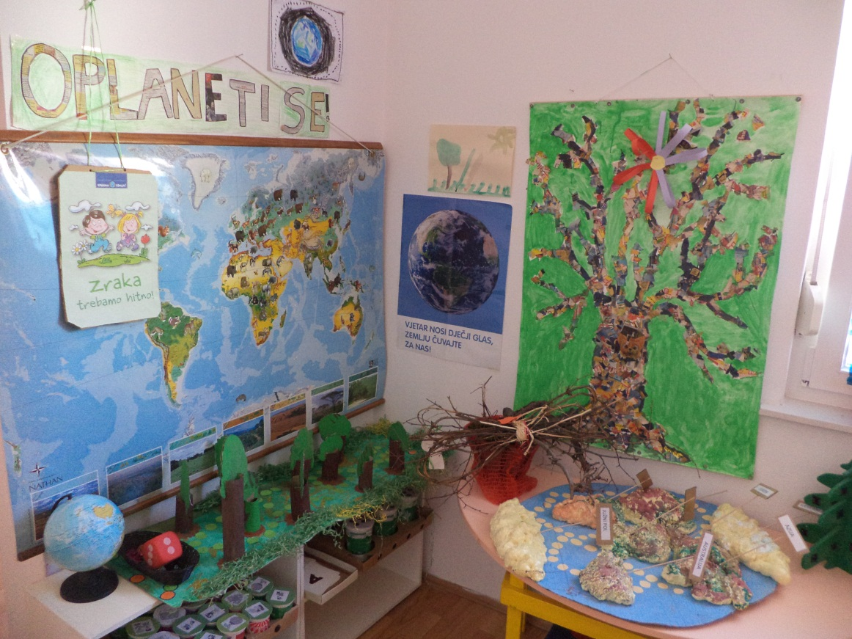
EKO CENTAR
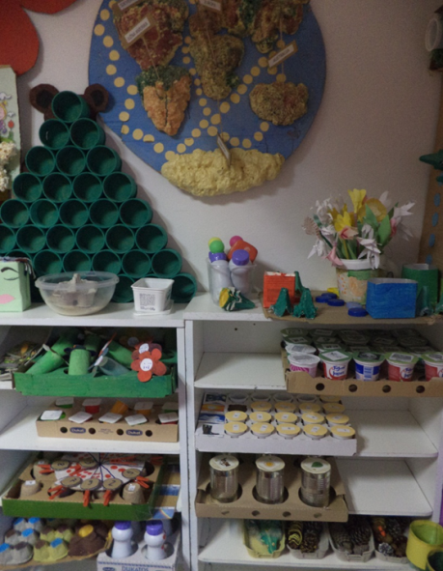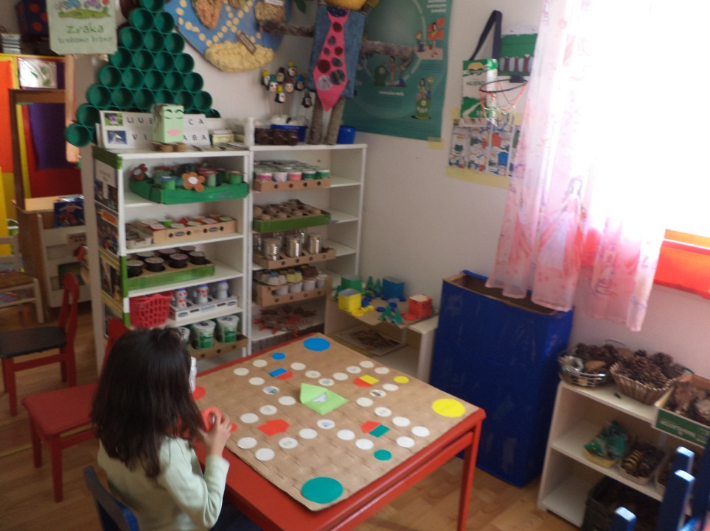

CENTAR POČETNOG ČITANJA I PISANJA

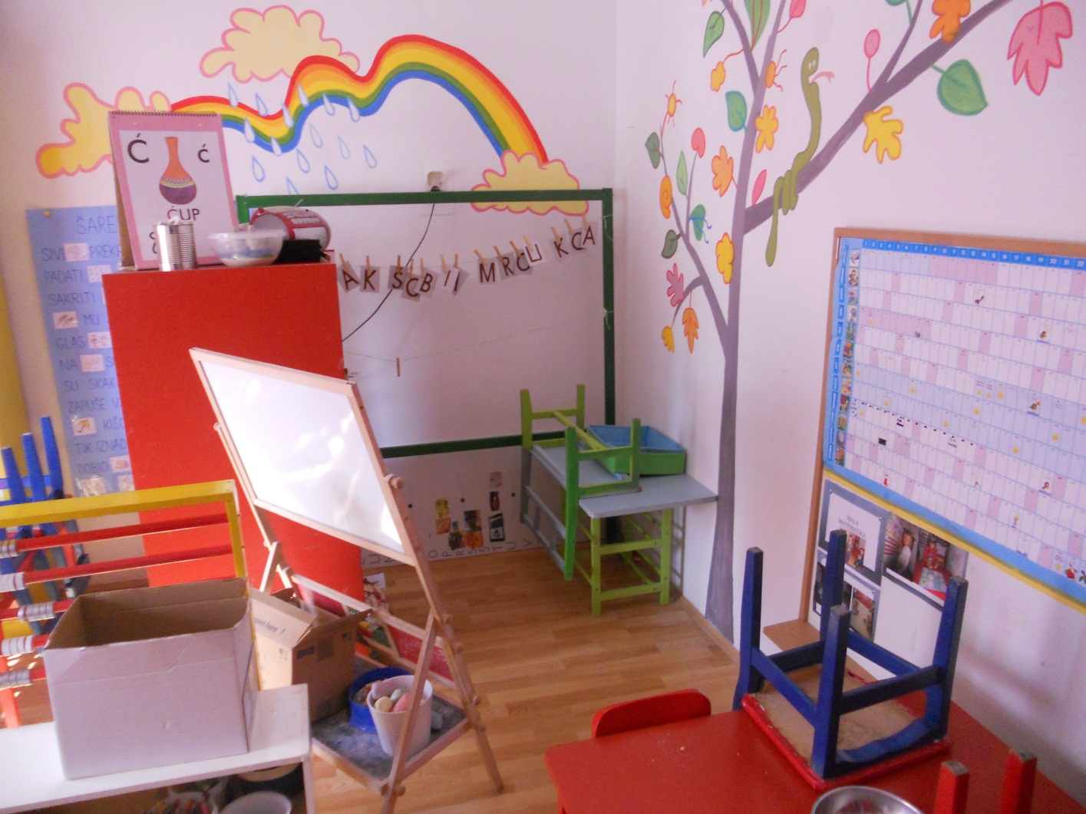
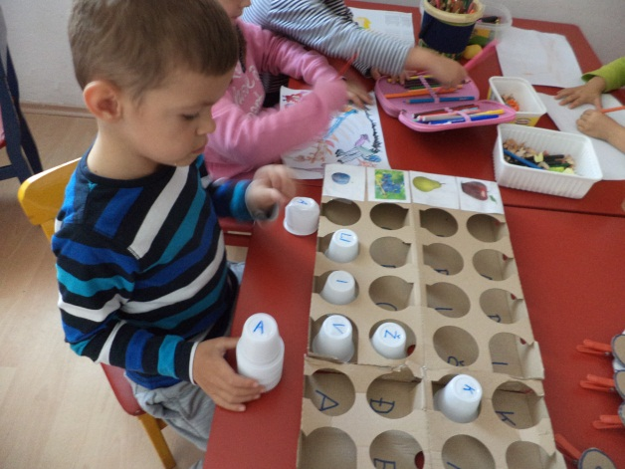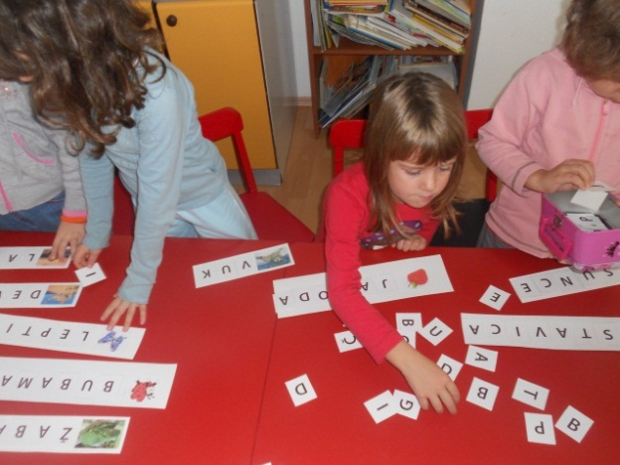

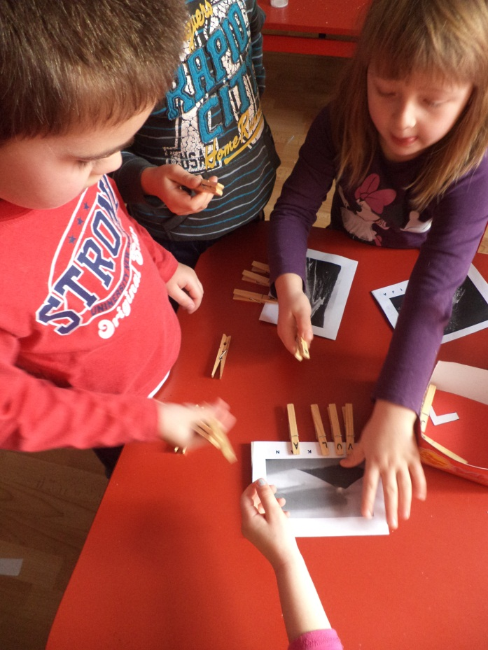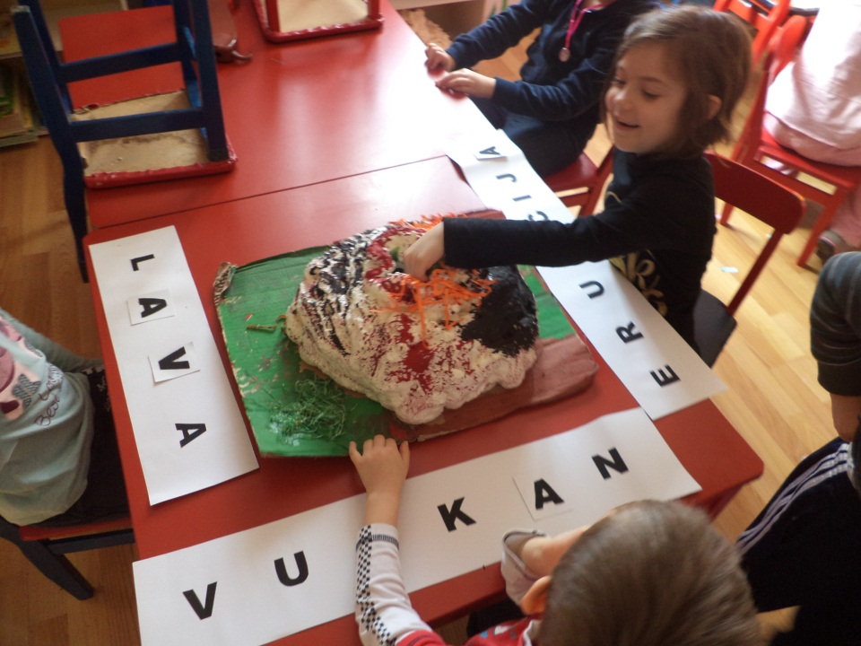
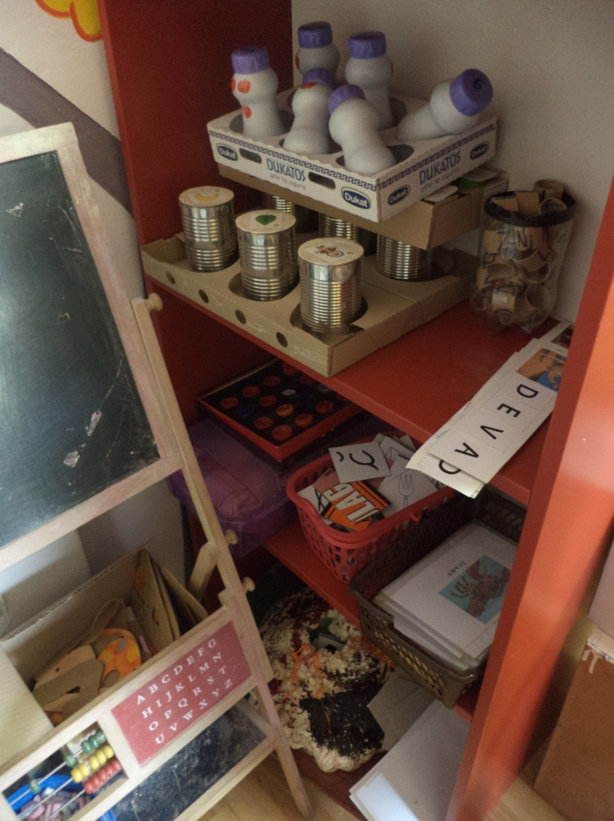

CENTAR ZA RANO UČENJE MATEMATIČKIH POJMOVA

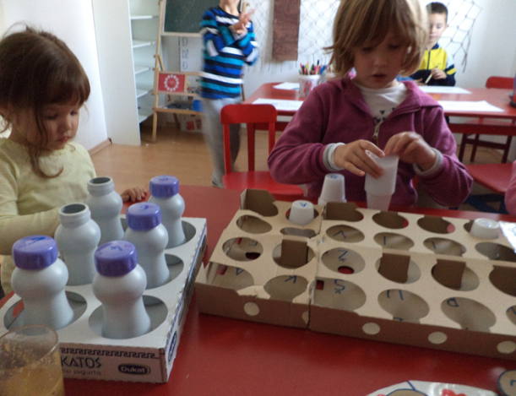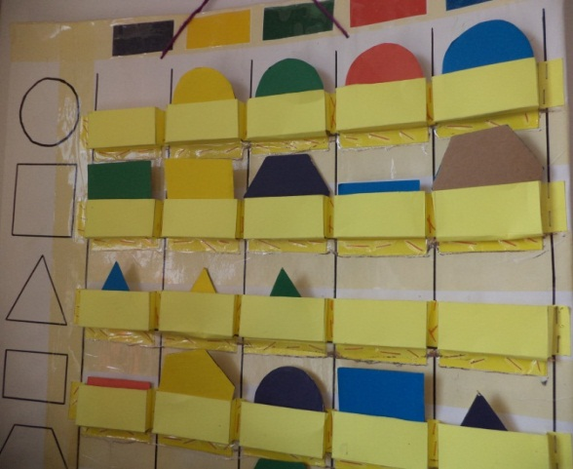

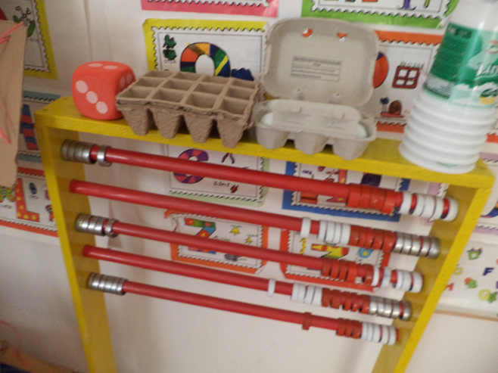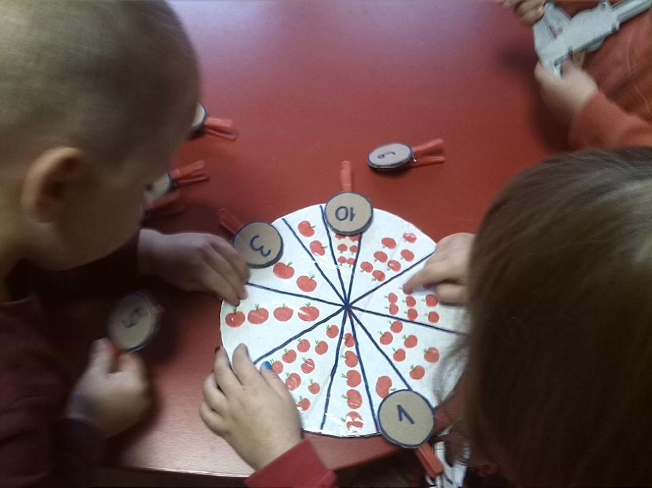

CENTAR ZA ISTRAŽIVANJE
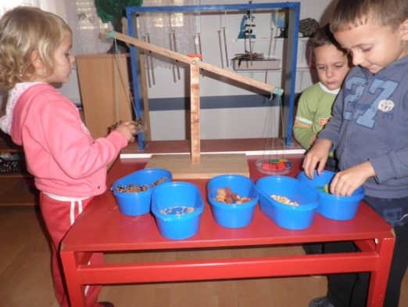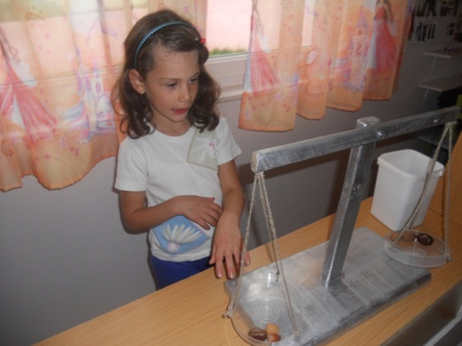

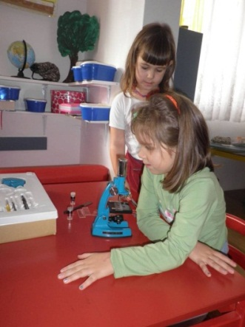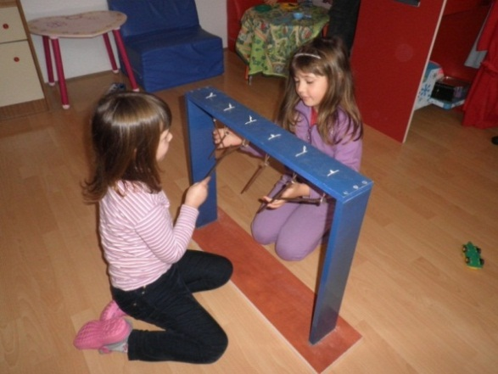

CENTAR ZA OBITELJSKE I DRAMSKE IGRE
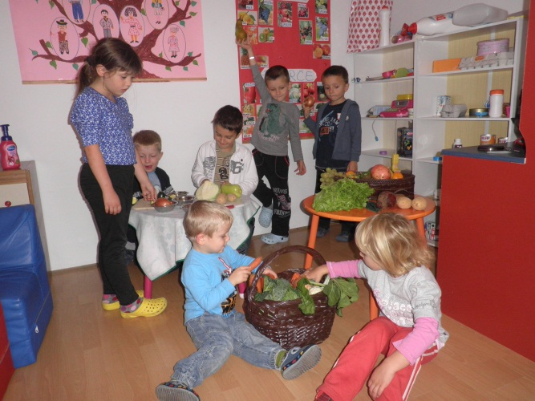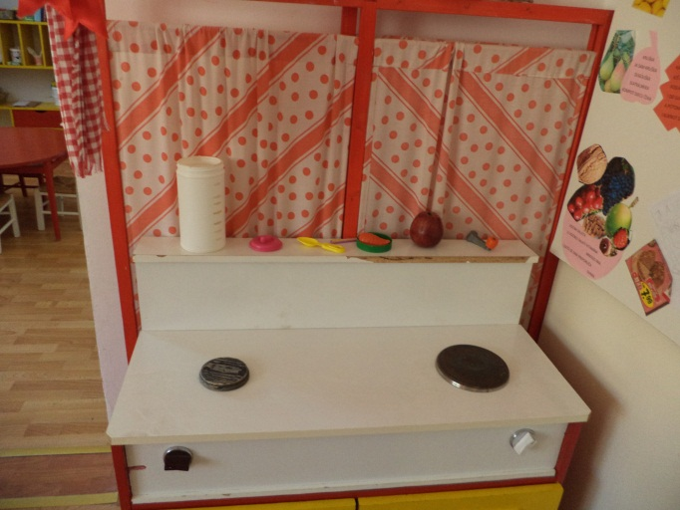
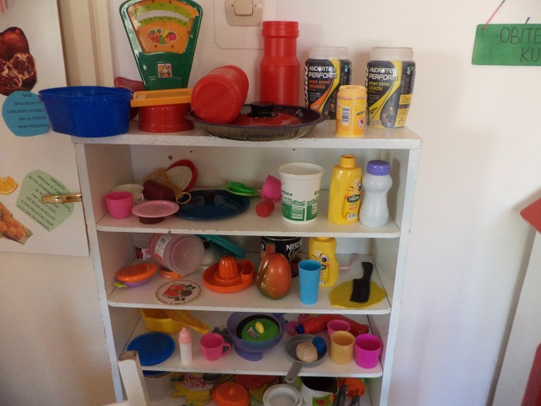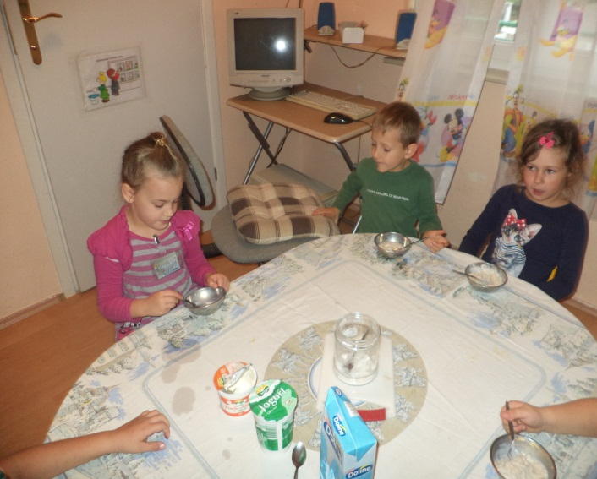
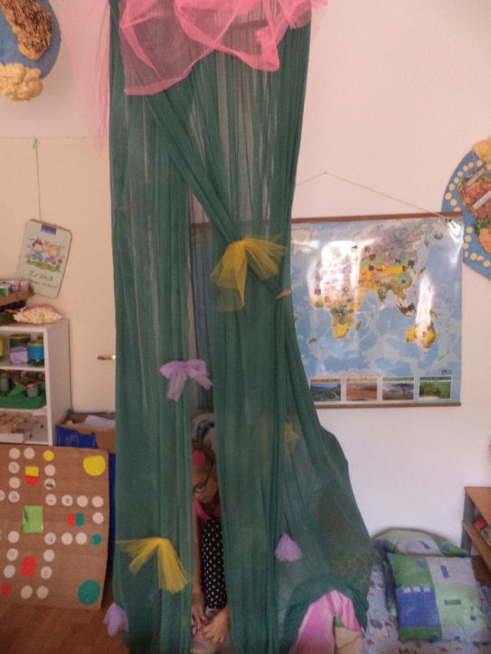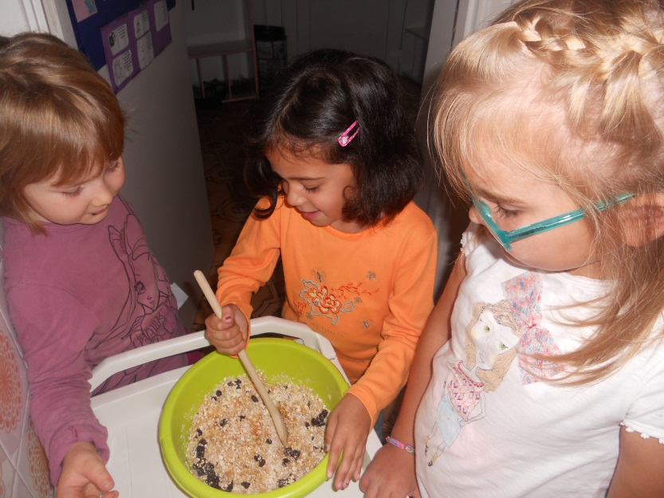

VANJSKI PROSTOR

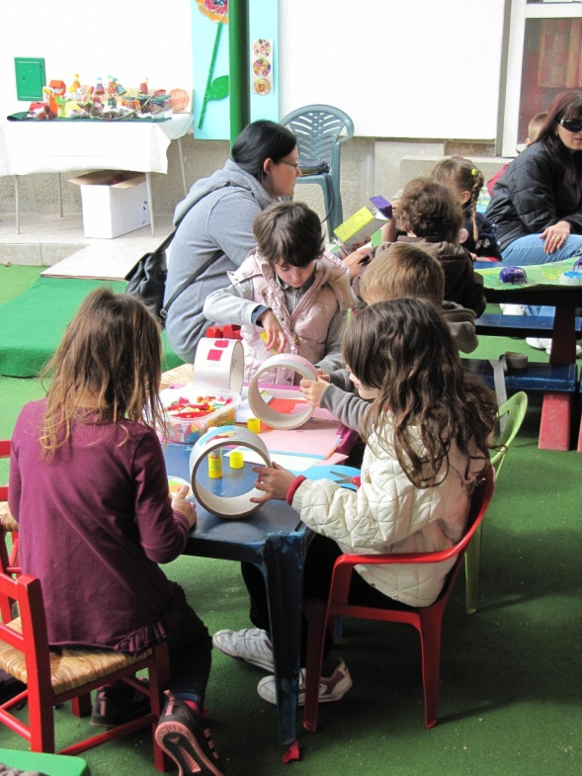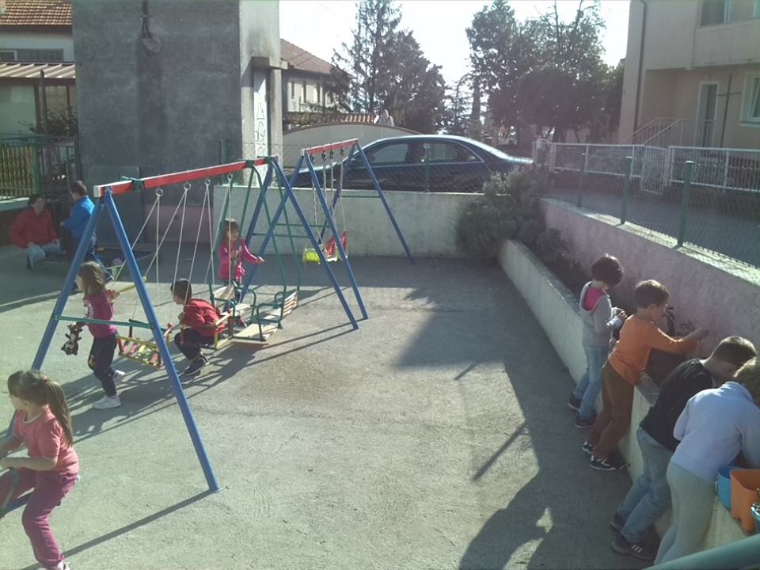
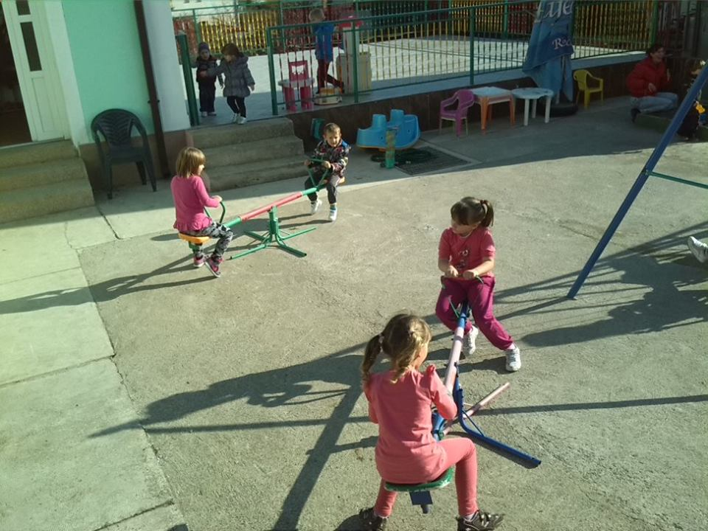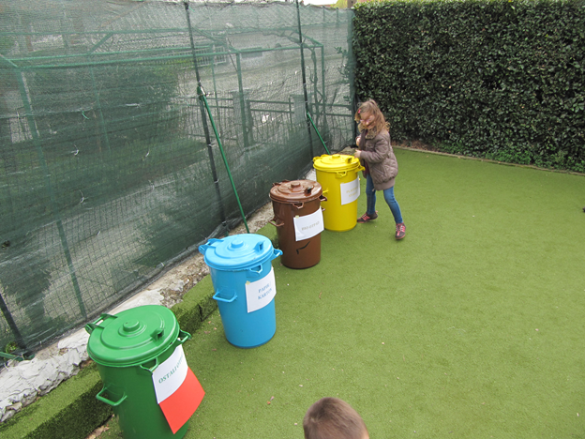

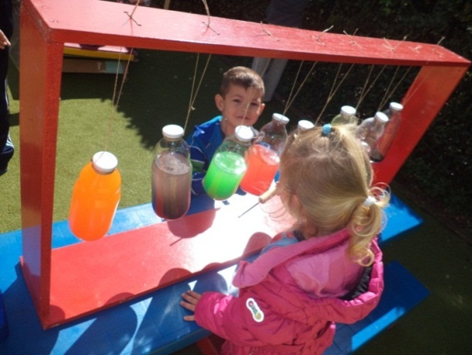
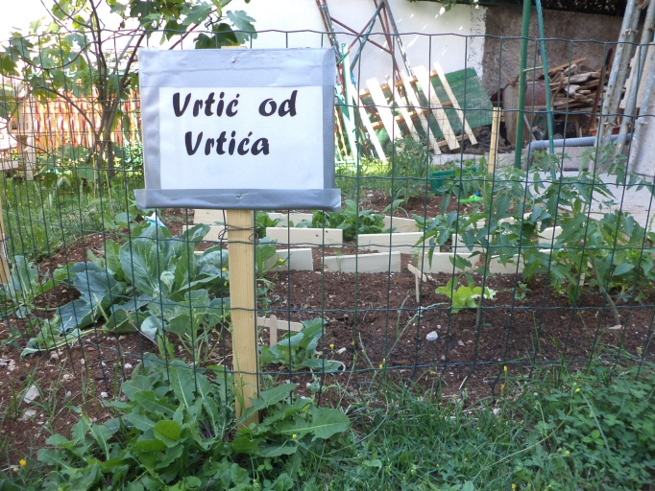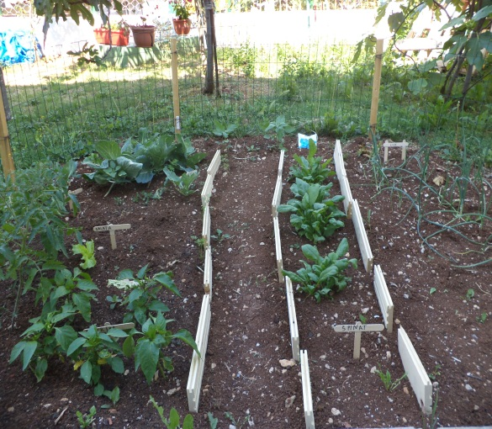
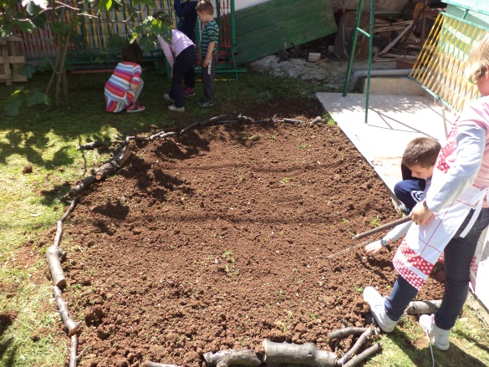

U prilogu 1. dostavljamo diplome odgajateljica koje će biti nositelji programa
U prilogu 2. Dostavljamo fotografije vanjskog prostora
Životno praktične i radne, istraživačko spoznajne, društveno zabavne, raznovrsne igre, umjetničko promatranje, raznovrsno izražavanje i stvaranje, specifične aktivnosti s kretanjem
Fotozapisi, videozapisi, radovi djece, posebne bilješke, liste praćenja
Radionice za područje likovne kulture : likovne cjeline (crta - od točke do crte, vrste crta, što oblikujemo crtama/ploha - razlikovanje plošnog/ boje - miješanje boja i sl.); likovne tehnike (izrada prirodnih tempera, plastelina i sl.); radionica izrade recikliranog papira; izrada lutki za dramatizaciju; kaširanje pojedinih centara npr. kaširanje kuće, tržnice i sl.
Radionice za područje glazbene kulture : razvijanje ritmičkih sposobnosti; razvijanje slušne i intonativne sposobnosti; razvoj senzibiliteta za dinamiku i tempo.

